BÀI TẬP THỰC HÀNH: PLUGIN LEARNPRESS CUSTOM FEATURES
Sinh viên: Phạm Ngọc Nhi
Mã SV: 23810310008
- Kết quả thực hiện (Ảnh chụp màn hình)
Yêu cầu 1: Thanh thông báo
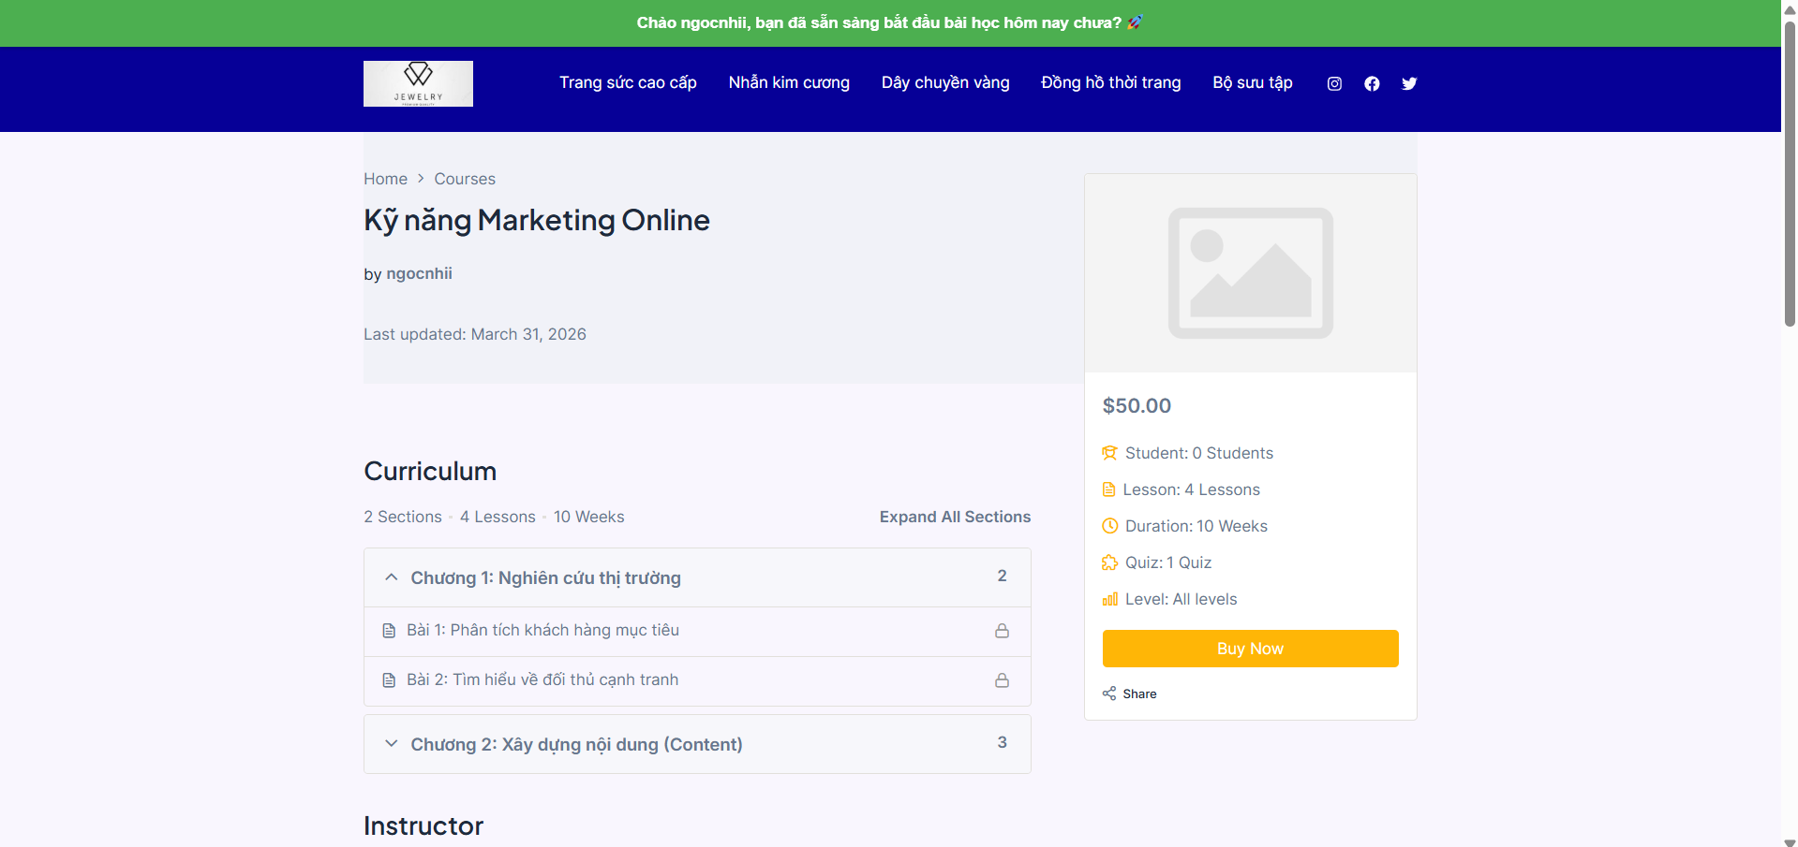

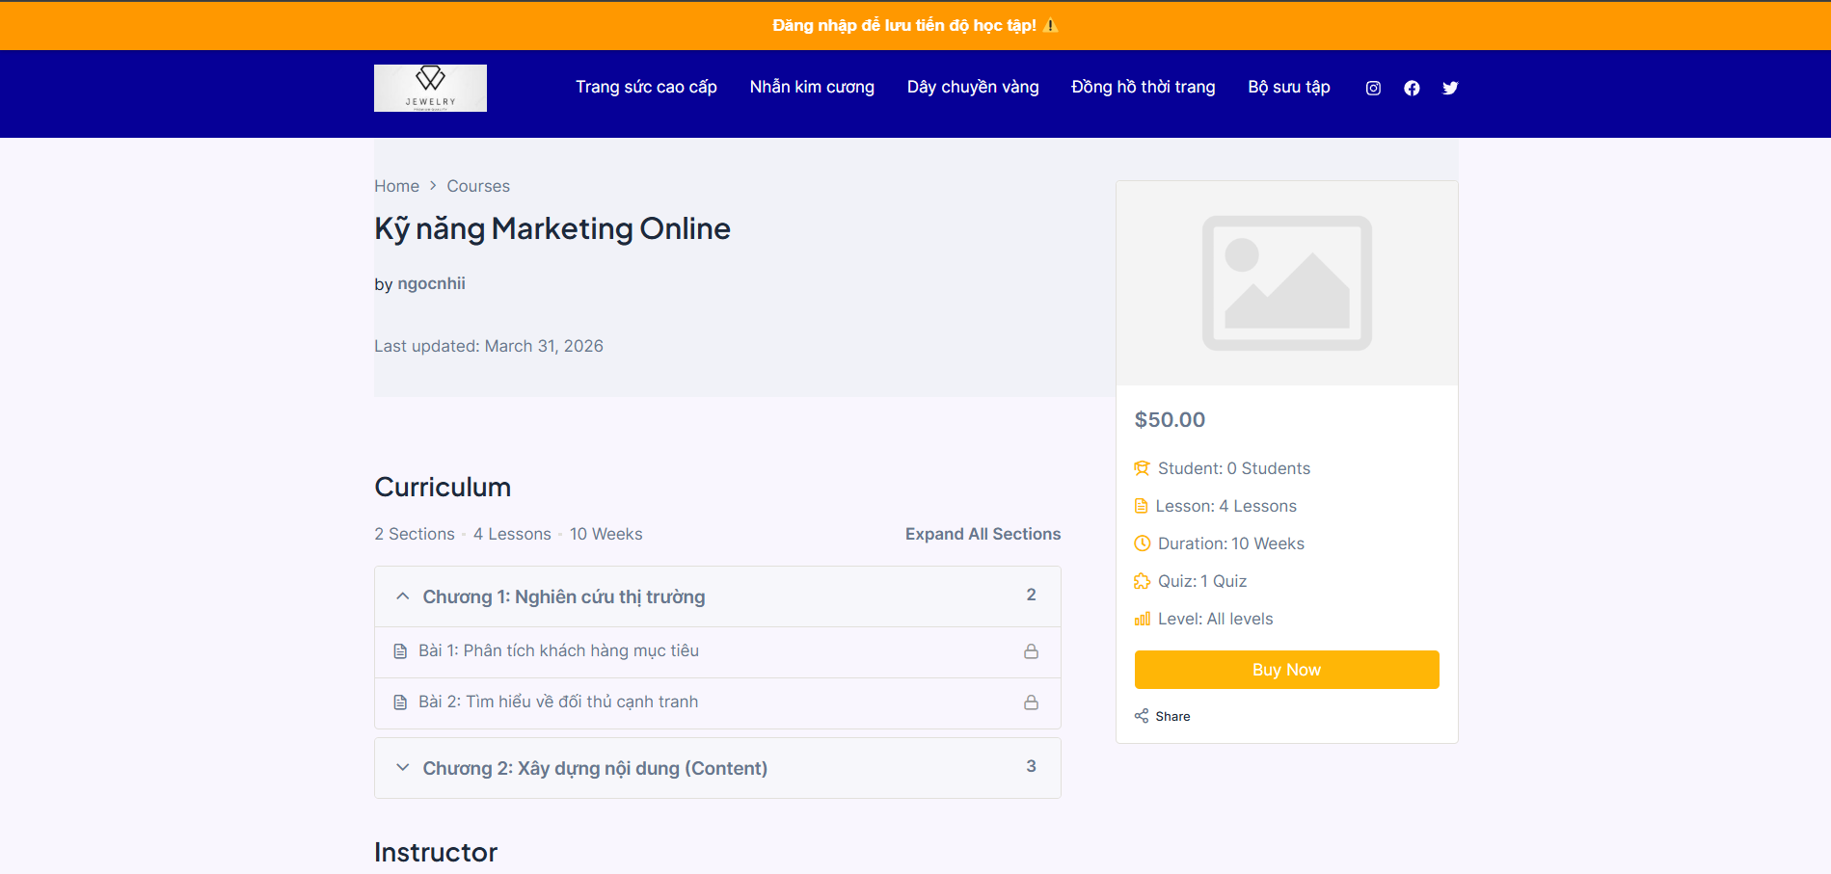

Yêu cầu 2: Shortcode thống kê Khóa học
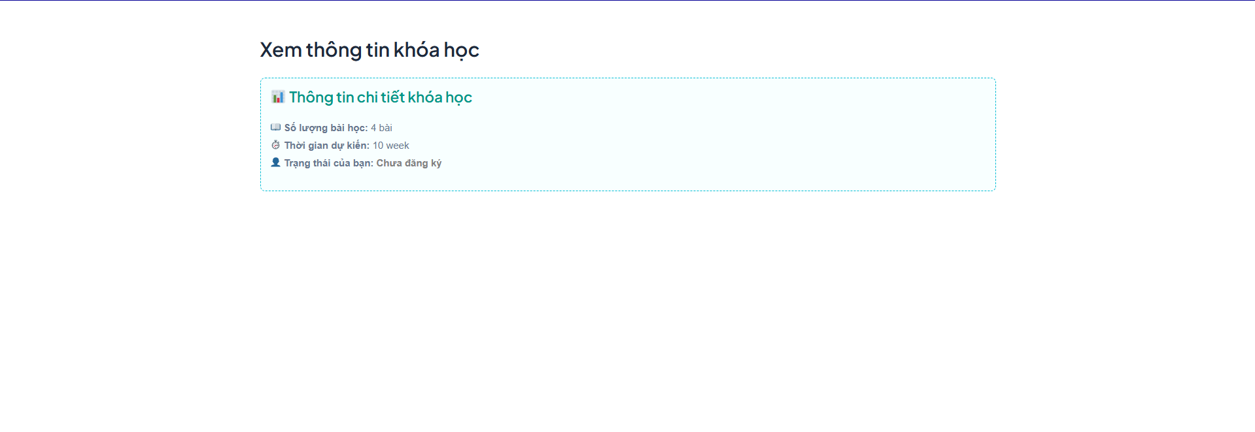
Yêu cầu 3: Tùy biến Style
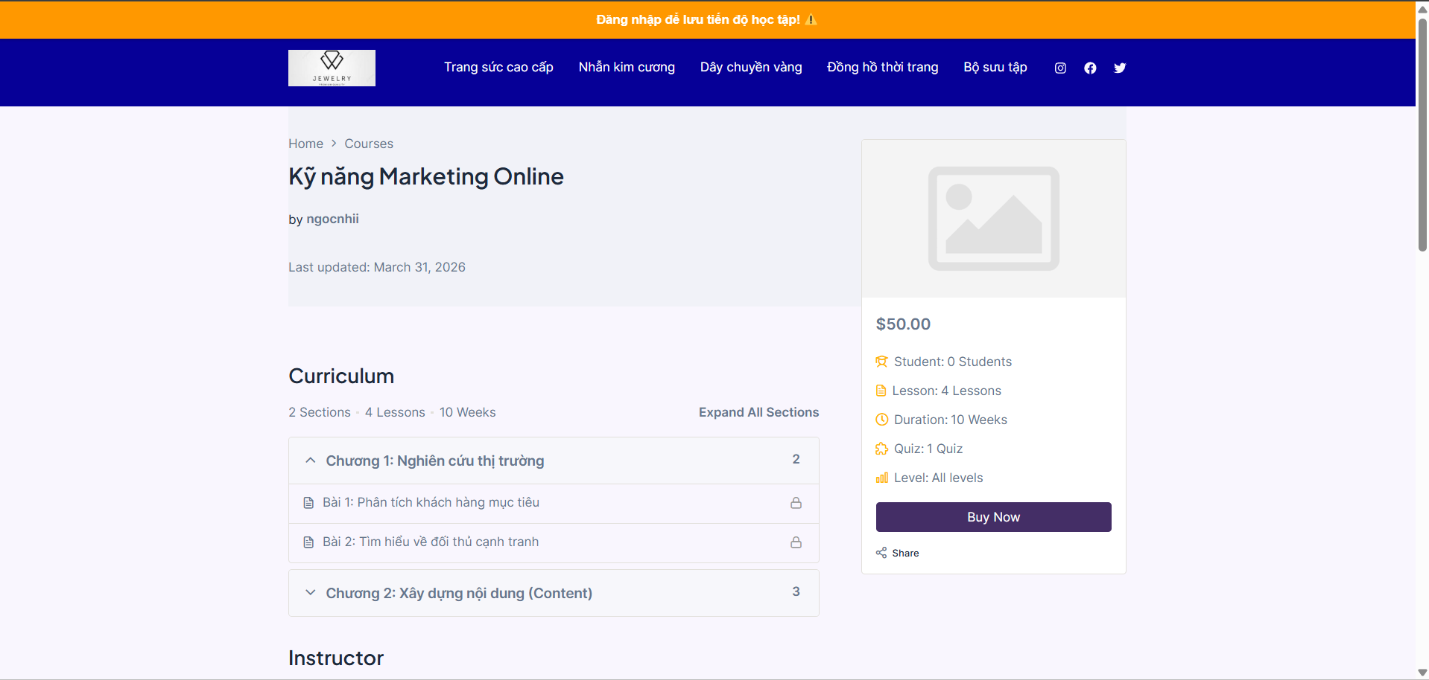
- Giải thích các đoạn code quan trọng
- Code xử lý Thanh thông báo (Yêu cầu 1)
- if ( ! is_singular( 'lp_course' ) ) { return; }: Hàm này đảm bảo thanh thông báo chỉ hiện ra ở đúng trang chi tiết của một khóa học, không bị hiện rác ra trang chủ hay các trang bài viết khác.
- is_user_logged_in(): Hàm mặc định của WordPress dùng để kiểm tra xem người dùng hiện tại đã đăng nhập hay chưa, từ đó rẽ nhánh hiển thị màu sắc và nội dung câu chào cho phù hợp.
- add_action( 'wp_footer', 'lp_custom_notification_bar' );: Sử dụng Hook wp_footer để "móc" đoạn mã HTML của thanh thông báo chèn vào phần cuối cùng của trang web, sau đó dùng CSS position: fixed; top: 0; để đẩy nó nổi lên trên cùng.

- Code xử lý Shortcode Thống kê (Yêu cầu 2)
- learn_press_get_course( $course_id ): Hàm API của LearnPress dùng để lấy toàn bộ dữ liệu (Object) của một khóa học dựa vào ID mà người dùng nhập trong shortcode.
- $course->count_items( 'lp_lesson' ): Phương thức đếm tổng số bài học (lesson) nằm bên trong khóa học đó.
- $user->get_course_status( $course_id ): Phương thức kiểm tra xem user hiện tại đang ở trạng thái nào với khóa học này (Chưa đăng ký, Đã ghi danh enrolled, hay Đã hoàn thành completed).
- Code xử lý Tùy biến CSS (Yêu cầu 3)
- add_action( 'wp_head', 'lp_custom_button_colors' );: Khác với thanh thông báo, đoạn mã CSS này được móc vào Hook wp_head để chèn thẳng vào thẻ <head> của website, giúp trình duyệt ưu tiên load màu sắc nút bấm ngay khi tải trang.
- Đoạn CSS sử dụng cờ !important để ghi đè lại các màu sắc mặc định của theme (nếu có), ép các class như .lp-button, .button-finish-course phải hiển thị theo mã màu thương hiệu đã chỉ định.

